泊原発は止められる 北海道原子力防災計画と住民避難

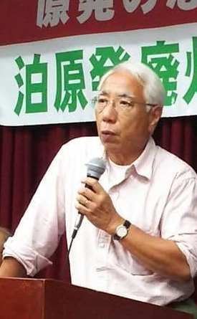
＜泊原発の経緯＞ 1988年10月泊原発1号機に核燃料が搬入され、1989年（平成元年）6月22日、泊原発1号機の本格稼働開始。1号機: 2011年4月22日から停止中。2号機: 2011年8月26日から停止中。3号機:2012年5月5日から停止中。2022年5月31日札幌地裁（谷口哲也裁判長）が一審判決を言い渡し、津波対策の不備などを理由に北海道電力へ運転差し止めを命令（廃炉の請求は棄却）。 北海道電力が控訴。 現在、札幌高裁にて控訴審が継続中。2025年7月30日、原子力規制委員会が泊原発（主に3号機）の安全審査に関して承認（許可）を正式発表。202５年12月、鈴木北海道知事は後志管内泊村の北海道電力泊原発３号機の再稼働に同意。2026年8月26日 泊原発廃炉訴訟結審ー年末までには裁判の判決が出る見通し。2026年4月、北海道電力は安全審査に係るデータ資料に314ケ所もの「数値の誤り」があったことを認めた。原子力規制委員会も「規制の範囲以内」とし、知事の同意書も撤回されていない。自然災害による複合災害として泊原発が原子力事故に発展したとき、果たしてあなたは放射性被曝をせずに逃げられるでしょうか？

日時 9月26日（土）午後2時～ 会場 釧路市生涯学習センター5階ハイビジョンシアター 参加費（資料付） 500円

講師 弁護士 市川 守弘 氏
【講師ご略歴】泊原発の廃炉をめざす会 共同代表・泊原発を再稼働させない・核ゴミを持ち込ませない北海道連絡会 代表。1954年東京都生まれ、1988年札幌弁護士会登録2018年旭川弁護士会登録。1999年から2002年までコロラド大学ロースクールの自然資源法センターに留学、自然資源法、アメリカインディアン法を専攻

主催 泊原発の廃炉をめざす会釧路地域連絡会 （問合せ先 090-9436-8632）

